一、导航：
|——首页
|——关于龙心|about
|————医院简介|yyjj
|————科室介绍|ksjs
|————医院动态|yydt
|————媒体报道|mtbd
|——专家库|
|——科室导航|ksdh
|————心内科|xnk
|——————冠心病|gxb
|——————心绞痛|xjt
|——————高血压|gxy
|——————心肌病|xjb
|——————心律不齐|xlbq
|——————心律失常|xlsc
|——————心力衰竭|xlsj
|——————心肌梗塞|xjgs
|————心外科|xwk
|——————先天性心脏病|xtxxzb
|——————后天性心脏瓣膜病|htxxzbmb
|——————缺血性心脏病|qxxxzb
|——————心脏肿瘤|xzzl
|————神经内科|sjnk
|——————脑梗塞|ngs
|——————脑出血|ncx
|——————偏头痛|ptt
|——————脑膜炎|nmy
|——————脊髓炎|jsy
|——————坐骨神经病|zgsjb
|——————三叉神经痛|scsjt
|————神经外科|sjwk
|——————癫痫|dx
|——————帕金森病|pjsb

|——先进设备|xjsb
|——经典案例|jdal
|——体检中心|tjzx
|——就诊指南|jzzn
|————专家出诊|zjcz
|————挂号须知|ghxz
|————就诊须知|jzxz
|————就医流程|jylc
|————门诊流程|mzlc
|————健康检查|jkjc
|————医保信息|ybxx
|————来院路线|lylx
|————住院流程|zylc
|——预约挂号|yygh

- 首页板块

1、轮播广告（幻灯片）
2、在线咨询栏
3、疾病搜索栏
可参考：
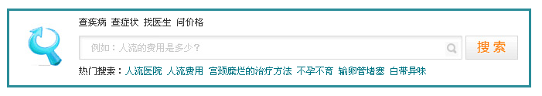
4、医院动态、媒体报道栏目
展现形式可参考：
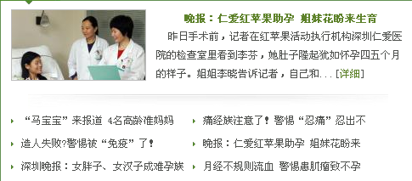
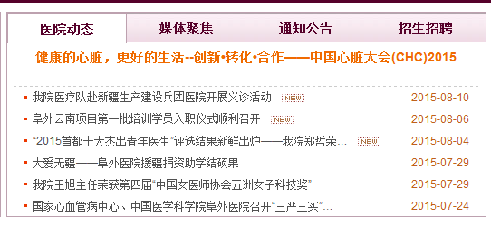
5、就诊指南
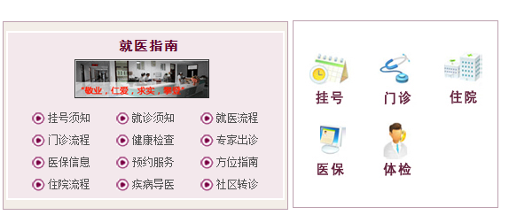
6、名医风采
可参考：
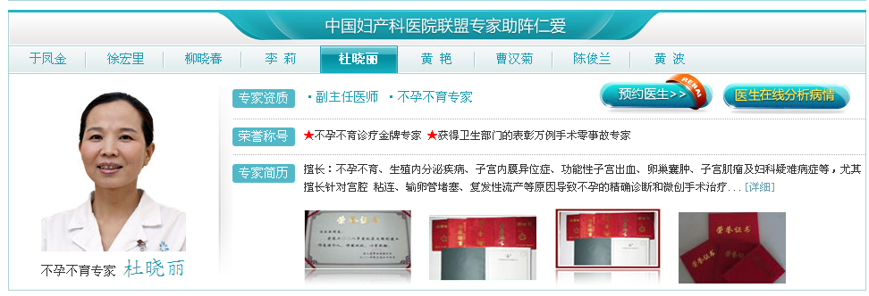
7、经典案例
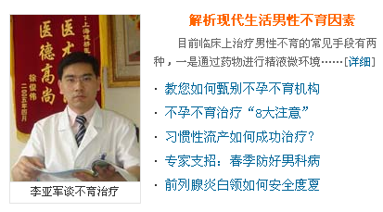
8、健康资讯（用于最新推荐文章的展示）
热点推荐：冠心病/心绞痛/高血压/心律失常/心肌梗塞/先天性心脏病/坐骨神经病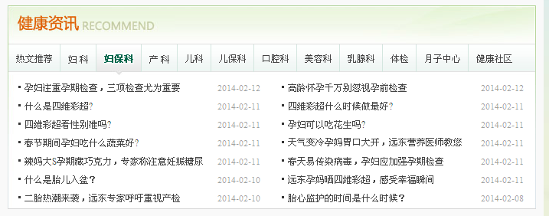
- 医院环境、先进设备展示（图片轮播）

10、友情链接

二、栏目页板块

三、目标
http://hku-szh.org/

